* Điều hòa
* Quán bar nhỏ
* Phòng kết nối có sẵn
* Truyền hình vệ tinh / cáp
* TV LCD
* Vòi hoa sen
* Máy sấy tóc
* Máy pha cà phê / trà
* Nước đóng chai miễn phí
* Truy cập WiFi miễn phí

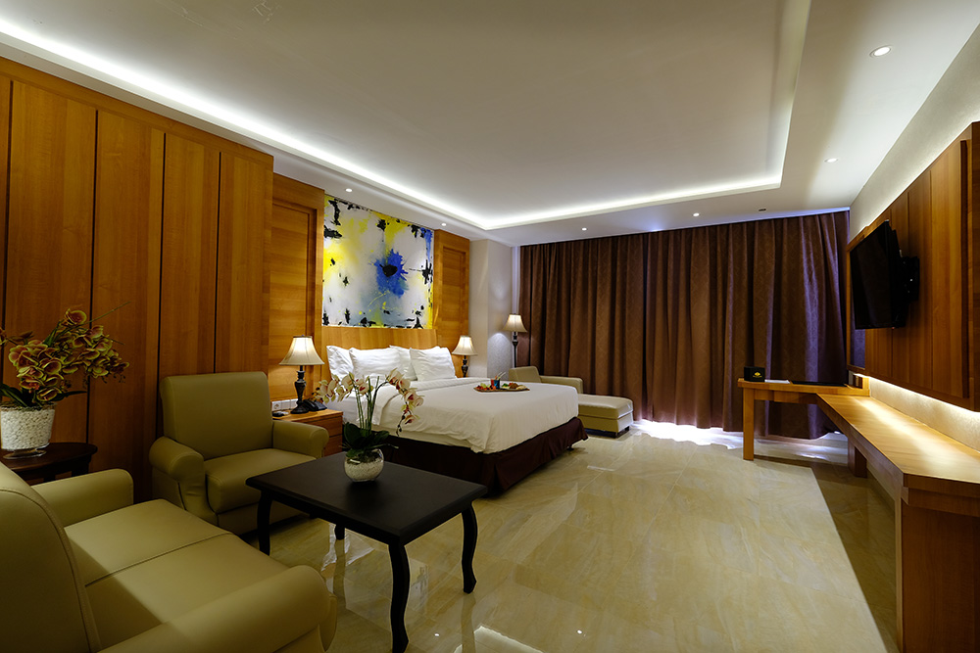

Phòng Junior Suite

**Tiện nghi phòng:**

* Phòng không hút thuốc
* Điều hòa
* Quán bar nhỏ
* Truyền hình vệ tinh / cáp
* TV LCD
* Vòi hoa sen
* Máy sấy tóc
* Máy pha cà phê / trà
* Nước đóng chai miễn phí
* Truy cập WiFi miễn phí
* Phòng khách
* Bàn là

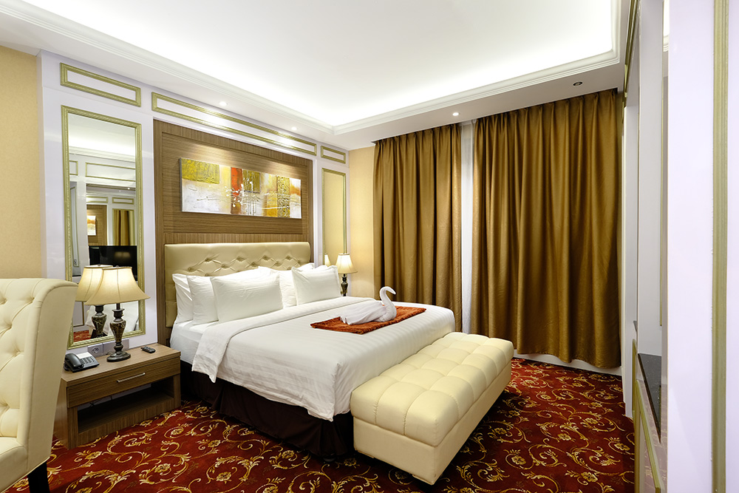

Ả Rập Suite

**Tiện nghi phòng:**

* Phòng không hút thuốc
* Điều hòa
* Quán bar nhỏ
* Phòng kết nối có sẵn
* Truyền hình vệ tinh / cáp
* TV LCD
* Phòng tắm rộng rãi (tắm)
* Máy sấy tóc
* Máy pha cà phê / trà
* Nước đóng chai miễn phí
* Truy cập WiFi miễn phí
* Phòng khách
* Bàn là
* Bàn ăn
* Nhà vệ sinh

Chúng tôi cung cấp đến quý khách hàng dịch vụ phòng tốt nhất hạng 5 sao, tin chắc rằng sự tiện nghi và chất lượng tốt nhất

Chúng tôi free coffee cho mọi người tạo sự thoải mái tự nhiên và mang mọi người về nhà của mình